Договор участия в долевом строительстве № ___________

Свердловская обл. | "___" _______________ 202__ г.

ОБЩЕСТВО С ОГРАНИЧЕННОЙ ОТВЕТСТВЕННОСТЬЮ "СПЕЦИАЛИЗИРОВАННЫЙ ЗАСТРОЙЩИК «ПРОЕКТ-С-33», ОГРН 1236600051269, ИНН 6658566413, КПП 665801001, адрес (место нахождения) постоянно действующего исполнительного органа юридического лица: 620034, СВЕРДЛОВСКАЯ ОБЛАСТЬ, Г.О. ГОРОД ЕКАТЕРИНБУРГ, Г. ЕКАТЕРИНБУРГ, УЛ. БЕБЕЛЯ, СООР. 17, ПОМЕЩ. 707, именуемое в дальнейшем ‹‹Застройщик››, в лице _____________, действующего на основании __________, с одной стороны, и

_______________, именуемый (ая) в дальнейшем ‹‹Участник долевого строительства››, с другой стороны, вместе именуемые ‹‹Стороны››, заключили настоящий Договор участия в долевом строительстве (далее — ‹‹Договор››) о нижеследующем:

1. Общие положения
1.1. В Договоре используются следующие основные понятия:
Застройщик – юридическое лицо, имеющее в собственности/аренде земельный участок и привлекающее денежные средства Участника долевого строительства для строительства (создания) на этом земельном участке Объекта на основании полученного разрешения на строительство.
Участник долевого строительства – физическое или юридическое лицо, которое в соответствии с условиями Договора направляет денежные средства на создание Объекта с целью возникновения у него права собственности на Объект долевого строительства.
Объект – Две секции многоквартирного жилого дома со встроено-пристроенными помещениями общественного назначения и с подземно-наземной автостоянкой в осях Б-Т/13-21 (1.1, 1.2, 1.5 по ПЗУ), расположенный по строительному адресу: Свердловская область, г. Екатеринбург, ул. Учителей.
Строительство Объекта осуществляется на следующем земельном участке:
земельный участок общей площадью 12 111,00 кв.м., кадастровый номер: 66:41:0702008:146, расположенный по адресу: Свердловская область, г. Екатеринбург, ул. Учителей, принадлежащий Застройщику на основании Договора аренды земельного участка № 7-1450-КРТ от 26.12.2024 г. Право аренды Застройщика на указанный земельный участок зарегистрировано Управлением Федеральной службы государственной регистрации, кадастра и картографии по Свердловской области 28.12.2024 г., за номером государственной регистрации: 66:41:0702008:146-66/199/2024-2 (далее – земельный участок).
Объект долевого строительства – это жилое помещение (квартира) с относящимися к ней летними помещениями (лоджиями и / или балконами и/ или террасами), указанное в Приложениях № 1 и № 2 к Договору, подлежащее передаче Участнику долевого строительства после получения разрешения на ввод в эксплуатацию Объекта, и входящее в состав Объекта, строящегося с привлечением денежных средств Участника долевого строительства.
Квартира (жилое помещение) – структурно обособленное помещение в многоквартирном доме, обеспечивающее возможность прямого доступа к помещениям общего пользования в таком доме, имеющее характеристики по местоположению в секции Объекта, на этаже, по количеству комнат и площади (с относящимися к ней летними помещениями (лоджиями и/или балконами и /или террасами) и проектный номер в соответствии с Приложениями № 1 и №2 к Договору.
Общее имущество Объекта – помещения Объекта, не являющиеся частями квартир и предназначенные для обслуживания более одного жилого и (или нежилого) помещения в Объекте, состав которых установлен в Правилах содержания общего имущества в многоквартирном доме, утвержденных Правительством РФ. При возникновении права собственности на Объект долевого строительства у Участника долевого строительства одновременно возникает доля в праве собственности на общее имущество в Объекте, которая не может быть отчуждена или передана отдельно от права собственности на Объект долевого строительства. Государственная регистрация возникновения права собственности на Объект долевого строительства одновременно является государственной регистрацией неразрывно связанного с ним права общей долевой собственности на общее имущество.
Федеральный закон №214-ФЗ – Федеральный закон от 30.12.2004 г. №214-ФЗ ‹‹Об участии в долевом строительстве многоквартирных домов и иных объектов недвижимости и о внесении изменений в некоторые законодательные акты РФ››.
Технический план – документ, подготовленный в соответствии с законодательством о государственном кадастровом учете недвижимого имущества и регистрации прав на недвижимое имущество, в котором указаны сведения об Объекте как о многоквартирном доме, о находящихся в нем помещениях (жилых и нежилых), в том числе об Объекте долевого строительства, о помещениях, составляющих общее имущество в таком Объекте, а также иные сведения и характеристики помещений, необходимые для постановки на государственный кадастровый учет таких объектов недвижимости.
Общая приведенная площадь Объекта долевого строительства – площадь Квартиры, определяемая в соответствии с проектной документацией и включающая в себя площадь всех помещений, в том числе площадь летних помещений (лоджий и/или балконов и/или террас) с применением понижающих коэффициентов, определенная в соответствии с Приказом Министерства строительства и жилищно-коммунального хозяйства РФ от 25.11.2016 г. № 854/пр. и указанная в Приложении №1 к Договору.
Таким образом, для понимания Сторон Общая приведенная площадь Объекта долевого строительства (столбец 6 Приложения № 1 к Договору) складывается из:
- Общей площади жилого помещения (Квартиры) – Объекта долевого строительства, определяемой в соответствии с проектной документацией и соответствующей содержанию ч. 5 ст. 15 Жилищного кодекса Российской Федерации (сумма площади всех частей такого помещения, включая площадь помещений вспомогательного использования, предназначенных для удовлетворения гражданами бытовых и иных нужд, связанных с их проживанием в жилом помещении, за исключением балконов, лоджий, веранд и террас), далее – Общая площадь жилого помещения – Объекта долевого строительства (столбец 7 Приложения № 1 к Договору);
- площади балконов, лоджий, веранд и террас с понижающим коэффициентом, определенной в соответствии с Приказом Министерства строительства и жилищно-коммунального хозяйства РФ от 25.11.2016 г. № 854/пр (столбец 9 Приложения № 1 к Договору).
1.2. Строительство Объекта ведется на основании Разрешения на строительство № 66-41-449-2024 от 28.12.2024, выданного Администрацией города Екатеринбурга.
1.3. Проектная декларация, включающая в себя информацию о Застройщике и о проекте строительства Объекта, размещена в сети ‹‹Интернет›› по адресу: https://наш.дом.рф.

2. Предмет Договора
2.1. Застройщик обязуется в предусмотренный Договором срок своими силами и (или) с привлечением других лиц построить (создать) Объект и после получения разрешения на ввод в эксплуатацию этого Объекта передать Участнику долевого строительства соответствующий Объект долевого строительства, а Участник долевого строительства обязуется уплатить обусловленную Договором цену до получения разрешения на ввод в эксплуатацию этого Объекта и принять Объект долевого строительства при наличии разрешения на ввод в эксплуатацию Объекта.
2.2.

Основные характеристики Объекта (многоквартирного жилого дома) и основные характеристики Объекта долевого строительства (жилого помещения), подлежащие определению в Договоре в соответствии с Федеральным законом №214-ФЗ, определяются в Приложении №1 к Договору.
Объект долевого строительства передается Участнику долевого строительства с выполнением Работ по отделке, указанных в Приложении № 3 к Договору.

2.3 Общая площадь жилого помещения (квартиры) – Объекта долевого строительства указывается в Приложении №1 к Договору (столбец 7 Приложения № 1 к Договору) в соответствии с утвержденной проектной документацией Объекта и после ввода Объекта в эксплуатацию уточняется Сторонами в Акте приема-передачи Объекта долевого строительства или в одностороннем Акте приема-передачи Объекта долевого строительства, составленном Застройщиком на основании Технического плана (технического паспорта, экспликации), подготовленного в соответствии с законодательством о государственном кадастровом учете недвижимого имущества и государственной регистрации прав на недвижимое имущество.
2.4. План Объекта долевого строительства, отображающий в графической форме (схема, чертеж) расположение по отношению друг к другу частей являющегося объектом долевого строительства жилого помещения (комнат, помещений вспомогательного использования, лоджий, веранд, балконов, террас), местоположение Объекта долевого строительства на этаже строящегося многоквартирного дома определяется в Приложении № 2 к Договору.
2.5. Учитывая, что Застройщик передает Объект долевого строительства Участнику долевого строительства не ранее, чем после получения в установленном порядке разрешения на ввод в эксплуатацию Объекта, Стороны согласовали, что срок передачи Застройщиком Объекта долевого строительства Участнику долевого строительства устанавливается периодом времени: не позднее 30.06.2028 г. включительно.
2.5.1. Стороны соглашаются, что допускается досрочное исполнение Застройщиком обязательства по передаче Объекта долевого строительства, при этом подписание дополнительного соглашения к Договору не требуется.
2.5.2 Застройщик гарантирует, что на момент заключения настоящего Договора права требования по настоящему Договору не обременены правами третьих лиц и не являются предметом спора.

3. Цена Договора. Сроки и порядок ее оплаты
3.1. Цена Договора определяется как произведение указанных в Приложении № 1 к Договору стоимости 1 (одного) м2 Объекта долевого строительства (столбец 11), и Общей приведенной площади Объекта долевого строительства (столбец 6), и составляет сумму в размере ______,___ (____________________________________) рублей, НДС не облагается в соответствии с п. 23.1 пункта 3 статьи 149 НК РФ.

3.2. Оплата Цены Договора в полном объеме производится Участником долевого строительства за счет собственных средств в размере ______,___ (____________________________________) рублей в безналичном порядке.
Участник долевого строительства обязуется внести денежные средства в счет уплаты цены настоящего Договора участия в долевом строительстве на специальный эскроу-счет, открываемый Эскроу-агентом для учета и блокирования денежных средств, полученных Эскроу-агентом от являющегося владельцем счета участника долевого строительства (Депонента) в счет уплаты цены договора участия в долевом строительстве, в целях их дальнейшего перечисления Застройщику (Бенефициару) при возникновении условий, предусмотренных Федеральным законом от 30.12.2004 г. №214-ФЗ ‹‹Об участии в долевом строительстве многоквартирных домов и иных объектов недвижимости и о внесении изменений в некоторые законодательные акты Российской Федерации›› и договором счета эскроу, заключенным между Бенефициаром, Депонентом и Эскроу-агентом, с учетом следующего:
Эскроу-агент: Публичное акционерное общество «Сбербанк России» (сокращенное наименование ПАО Сбербанк), место нахождения: г. Москва; адрес: 117997, г. Москва, ул. Вавилова, д. 19; адрес электронной почты: Escrow_Sberbank@sberbank.ru, номер телефона: 900 – для мобильных, 8 (800) 555 55 50 – для мобильных и городских;
Депонент – Участник долевого строительства;
Бенефициар – Застройщик ОБЩЕСТВО С ОГРАНИЧЕННОЙ ОТВЕТСТВЕННОСТЬЮ "СПЕЦИАЛИЗИРОВАННЫЙ ЗАСТРОЙЩИК «ПРОЕКТ-С-33»;
Объект долевого строительства – Квартира, указанная в Приложении №1 настоящего Договора.
Депонируемая сумма: ______,___ (________________) рублей
Эскроу-агент обязан известить Застройщика об открытии счета эскроу путем электронного документооборота, согласованного Застройщиком и Эскроу-агентом, не позднее даты открытия счета эскроу;
Депонируемая сумма подлежит перечислению Застройщику Эскроу-агентом не позднее 10 (Десяти) рабочих дней после предоставления Застройщиком Эскроу-агенту путем электронного документооборота, согласованного Застройщиком и Эскроу-агентом, следующих документов:
- разрешения на ввод в эксплуатацию Многоквартирного жилого дома;
Настоящим Стороны (Оференты) предлагают Эскроу-агенту (Акцептанту) заключить трехсторонний Договор счета эскроу (далее - Договор счета эскроу) на следующих условиях (оферта):
-Бенефициар и Депонент считают себя заключившими Договор счета эскроу в случае принятия (акцепта) Акцептантом настоящей оферты путем открытия Акцептантом счета эскроу на имя Депонента не позднее 3 (Трех) рабочих дней с даты получения Акцептантом копии настоящего Договора;
Застройщик в течение 3 (Трех) рабочих дней с даты регистрации настоящего Договора в Федеральной службе государственной регистрации, кадастра и картографии отправляет Эскроу-агенту электронный образ настоящего Договора (без штампа о его государственной регистрации), подписанный усиленными квалифицированными электронными подписями (в случае подписания документа в электронном виде), и/или электронный образ выписки из Единого государственного реестра недвижимости, подтверждающей факт регистрации Договора, подписанный усиленной квалифицированной электронной подписью государственного регистратора (в случае получения документов в электронном виде), путем электронного документооборота, согласованного Застройщиком и Эскроу-агентом.
Все банковские комиссии и расходы по использованию счета эскроу несет Депонент.
Депонент обязуется в течение 5 (Пяти) календарных дней с даты регистрации настоящего Договора в Федеральной службе государственной регистрации, кадастра и картографии предоставить Акцептанту копию настоящего Договора, содержащего оферту Бенефициара и Депонента о заключении Договора счета эскроу.
По соглашению Сторон до момента оплаты настоящего Договора путем зачисления денежных средств на счет эскроу Участник долевого строительства осуществляет резервирование денежных средств в размере ______,___ (__________________________) рублей с использованием безотзывного покрытого аккредитива, открываемого в Банке, согласованном с Застройщиком, именуемом в дальнейшем ‹‹Банк››, или с использованием номинального счета Общества с ограниченной ответственностью ‹‹Домклик›› (ОГРН 1157746652150, ИНН 7736249247) (далее также - ООО ‹‹Домклик››), открытого в Московском банке ПАО Сбербанк, или с использовнием номинального счета Общества с ограниченной ответственностью ‹‹Экосистема недвижимости ‹‹Метр квадратный›› (ОГРН 1197746330132, ИНН 7707430681) (далее также - ООО ‹‹Экосистема недвижимости М2››), открытого в Банке ВТБ (ПАО). Бенефициаром по указанным номинальным счетам является Участник долевого строительства.
При использовании Участником долевого строительства аккредитивной формы расчетов, Участник долевого строительства обязуется в течение 5 (пяти) рабочих дней с даты подписания настоящего Договора открыть в Банке аккредитив на сумму денежных средств в размере ______,___ (__________________) рублей на следующих условиях:
• плательщиком по аккредитиву является Участник долевого строительства;
• банком-эмитентом и Исполняющим банком по аккредитиву является Банк;
• условие оплаты аккредитива: без акцепта, покрытый, безотзывный;
• банком, обслуживающим получателя средств, выступает Эскроу-агент;
• срок действия аккредитива – 180 (сто восемьдесят) календарных дней с даты открытия аккредитива, с возможностью пролонгации срока действия с согласия Застройщика, в случае приостановки регистрации настоящего Договора, срок аккредитива продлевается на 30 (тридцать) календарных дней;
• расходы по открытию аккредитива несет Участник долевого строительства по тарифам Банка, действующим на день открытия аккредитива;
• расходы по исполнению аккредитива - отсутствуют;
• дополнительные условия аккредитива - частичная оплата не предусмотрена;
• закрытие аккредитива осуществляется по истечении срока действия аккредитива (при отсутствии заявления о его пролонгации).
Застройщик извещается об открытии аккредитива путем извещения Банком уполномоченного сотрудника Застройщика по электронной почте по адресу: akkred-region@samolet.ru.
В случае не исполнения Участником долевого строительства обязанности по открытию аккредитива, Договор утрачивает силу и считается не заключенным. Застройщик письмом информирует участника долевого строительства об утрате силы (о не заключении) Договора.
Платеж по аккредитиву производится Банком в течение 3 (трех) рабочих дней с даты предъявления Застройщиком:
‒ оригинала/электронного образа настоящего Договора (без штампа о его государственной регистрации) подписанного усиленными квалифицированными электронными подписями (в случае подписания документа в электронном виде), и оригинала/электронного образа выписки из Единого государственного реестра недвижимости, подтверждающей факт регистрации Договора, подписанной усиленной квалифицированной электронной подписью государственного регистратора (в случае получения документов в электронном виде), путем направления в Банк, в котором раскрывается аккредитив до истечения срока действия аккредитива.
После предоставления указанных документов, денежные средства с аккредитива зачисляются на счет эскроу, открытый Эскроу-агентом на имя Участника долевого строительства, в целях их дальнейшего перечисления Застройщику после выполнения условий, установленных договором счета эскроу, заключаемым между Застройщиком (Бенефициаром), Участником долевого строительства (Депонентом) и Эскроу-агентом.
В случае, если на момент государственной регистрации настоящего Договора или на дату обращения Застройщика в Исполняющий банк, Аккредитив будет закрыт, то Участник долевого строительства обязан произвести оплату Цены Договора в полном объеме в течение 5 (пяти) рабочих дней с даты государственной регистрации Договора путём перечисления на счет эскроу, открытый Эскроу-агентом на имя Участника долевого строительства.
При использовании номинального счета Общества с ограниченной ответственностью ‹‹Домклик›› (ОГРН 1157746652150, ИНН 7736249247), открытого в Московском банке ПАО Сбербанк, Бенефициаром по которому является Участник долевого строительства, резервирование денежных средств в размере ______,___ (__________________) рублей осуществляется Участником долевого строительства в течение 5 (пяти) рабочих дней с даты подписания настоящего Договора
Перечисление денежных средств в счет оплаты Цены Договора осуществляется Обществом с ограниченной ответственностью ‹‹Домклик›› по поручению Участника долевого строительства на счет эскроу в течение 3 (трех) рабочих дней на счет эскроу, открытый Эскроу-агентом на имя Участника долевого строительства, в целях их дальнейшего перечисления Застройщику после выполнения условий, установленных договором счета эскроу, заключаемым между Застройщиком (Бенефициаром), Участником долевого строительства (Депонентом) и Эскроу-агентом, при наступлении следующих условий:
- после государственной регистрации в установленном действующим законодательством порядке настоящего Договора и предоставления любой из Сторон в ООО ‹‹Домклик›› выписки из Единого государственного реестра недвижимости, подтверждающей регистрацию настоящего Договора, в случае если Участник долевого строительства не воспользовался ‹‹Сервисом электронной регистрации››.
В случае неисполнения Участником долевого строительства обязанности по резервированию денежных средств в размере ______,___ (______________________) рублей с использованием номинального счета Общества с ограниченной ответственностью ‹‹Домклик››, Договор утрачивает силу и считается незаключенным. Застройщик письмом информирует Участника долевого строительства об утрате силы (о не заключении) Договора.
При использовании номинального счета ООО ‹‹Экосистема недвижимости М2››, открытого в Банке ВТБ (ПАО), денежные средства в размере ______,___ (_____________________) рублей зачисляются Участником долевого строительства на номинальный счет не позднее 1 (Одного) рабочего дня с даты подписания настоящего Договора. Расходы по расчетам с Застройщиком с использованием номинального счета несет Участник долевого строительства.
Перечисление денежных средств в счет оплаты Цены Договора на счет эскроу, открытый Эскроу-агентом на имя Участника долевого строительства, в целях их дальнейшего перечисления Застройщику после выполнения условий, установленных договором счета эскроу, заключаемым между Застройщиком (Бенефициаром), Участником долевого строительства (Депонентом) и Эскроу-агентом, осуществляется ООО ‹‹Экосистема недвижимости М2›› в течение от 1 (одного) рабочего дня до 5 (пяти) рабочих дней с момента получения ООО ‹‹Экосистема недвижимости М2›› информации от органа, осуществляющего государственную регистрацию, о государственной регистрации Договора.
В случае неисполнения Участником долевого строительства обязанности по резервированию денежных средств в размере ______,___ (________________) рублей с использованием номинального счета ООО ‹‹Экосистема недвижимости М2››, Договор утрачивает силу и считается незаключенным. Застройщик письмом информирует Участника долевого строительства об утрате силы (о не заключении Договора).
Платеж по Договору осуществляется не ранее даты государственной регистрации Договора. Эскроу-агент в течение 1 рабочего дня уведомляет Застройщика (Бенефициара) о получении указанного платежа (Цены Договора) от Депонента.
В Цену Договора не включены расходы по государственной регистрации настоящего Договора, дополнительных соглашений к нему, по подготовке и передаче на государственную регистрацию документов, необходимых для регистрации права собственности Участника долевого строительства на объект долевого строительства.

3.3. Денежные средства Участника долевого строительства, уплачиваемые в счет цены Договора, используются Застройщиком в соответствии с действующим законодательством РФ.
3.4. Цена Договора подлежит оплате Участником долевого строительства в сроки, согласованные в пункте 3.2. настоящего Договора. При этом любой платеж по Договору осуществляется не ранее даты государственной регистрации Договора.
3.5. Цена Договора изменяется в случаях, предусмотренных пунктами 3.6 и 3.7 Договора. В иных случаях Цена Договора может быть изменена по обоюдному добровольному письменному соглашению Сторон в случаях, установленных Договором и в случае если после заключения настоящего Договора Сторонами будет согласовано условие об изменении формы оплаты Цены Договора и (или) для оплаты Цены Договора Участником долевого строительства будут использованы кредитные и/или иные денежные средства (средства материнского (семейного) капитала, субсидии и т.д.), а также в любых иных случаях по соглашению Сторон.
3.6. Если после ввода Объекта в эксплуатацию на основании Технического плана (технического паспорта, экспликации) фактическая Общая площадь жилого помещения – Объекта долевого строительства превысит Общую площадь жилого помещения – Объекта долевого строительства, указанную в столбце 7 Приложения № 1 к Договору, более чем на 1 кв.м., Цена Договора увеличивается на сумму, определяемую как произведение стоимости 1 (одного) м2 Объекта долевого строительства, указанной в Приложении № 1 к Договору (столбец 11), на разницу между фактической Общей площадью жилого помещения (указанной в Техническом плане (техническом паспорте, экспликации)) – Объекта долевого строительства и Общей площадью жилого помещения – Объекта долевого строительства, указанной в столбце 7 Приложения № 1 к Договору.
3.7. Если после ввода Объекта в эксплуатацию на основании Технического плана (технического паспорта, экспликации) фактическая Общая площадь жилого помещения – Объекта долевого строительства окажется меньше Общей площади жилого помещения – Объекта долевого строительства, указанной в столбце 7 Приложения № 1 к Договору более чем на 1 кв.м., Цена Договора уменьшается на сумму, определяемую как произведение стоимости 1 (одного) м2 Объекта долевого строительства, указанной в Приложении № 1 к Договору на разницу между Общей площадью жилого помещения – Объекта долевого строительства, указанной в Приложении № 1 к Договору и фактической Общей площадью жилого помещения – Объекта долевого строительства (указанной в Техническом плане (техническом паспорте, экспликации)).
3.8. После получения разрешения на ввод Объекта в эксплуатацию на основании Технического плана (технического паспорта, экспликации) Застройщик направляет Участнику долевого строительства уведомление о необходимости проведения окончательных расчетов по Договору (в связи с увеличением/уменьшением Общей площади Объекта долевого строительства).
3.9. В случае превышения Общей площади Объекта долевого строительства (п.3.6 настоящего Договора), указанной в Приложении №1 к Договору, Участник долевого строительства в течение 5 (пяти) рабочих дней (если больший срок не указан в уведомлении), производит оплату соответствующей суммы на расчетный счет Застройщика. Расчетный счет Застройщика указывается в уведомлении. Оплата должна быть произведена до подписания Акта приема-передачи Объекта долевого строительства.
3.10. В случае уменьшения Общей площади Объекта долевого строительства (п.3.7 настоящего Договора), указанной в Приложении №1 к Договору, возврат соответствующей суммы осуществляется Застройщиком в течение 15 (Пятнадцати) рабочих дней со дня получения от Участника долевого строительства письменного заявления путем перечисления денежных средств на счет Участника долевого строительства. В заявлении должны быть полностью указаны реквизиты такого счета.
3.11. Нарушение сроков и порядка оплаты влечет применение к Участнику долевого строительства санкций, предусмотренных Федеральным законом №214-ФЗ и разделом 8 Договора. Указанные санкции в цену Договора не включаются и оплачиваются дополнительно.

3.12. Оплата по Договору производится путем перечисления денежных средств на Эскроу-счет Участника долевого строительства. Обязательство Участника долевого строительства по оплате считается исполненным с момента зачисления денежных средств на Эскроу-счет.

4. Обязательства Сторон
4.1. Права и обязанности Участника долевого строительства:
4.1.1. Обязуется произвести оплату Цены договора в объеме, сроки и порядке, указанные в Договоре.

4.1.2. Имеет право уступать свои права и обязанности по Договору третьим лицам, за исключением указанного в п.4.1.2.1 Договора, при соблюдении всех следующих условий:
- уступка прав и обязанностей по Договору допускается в период с момента государственной регистрации Договора до момента передачи Объекта долевого строительства по подписываемому Сторонами Акту приема-передачи либо до момента составления Застройщиком одностороннего акта о передаче Объекта долевого строительства;
- уступка прав и обязанностей по Договору допускается при условии полной уплаты им цены Договора в порядке п. 3.2 Договора;
Участник долевого строительства обязан совместно с Новым участником долевого строительства обратиться за государственной регистрацией договора уступки прав в орган, осуществляющий государственный кадастровый учет и государственную регистрацию прав. В срок не позднее 5 (пяти) рабочих дней с даты государственной регистрации договора уступки прав Участник долевого строительства обязуется передать Застройщику оригинал договора уступки и копию паспорта Нового участника долевого строительства, а также сообщить номер контактного телефона, адрес электронной почты Нового участника долевого строительства, фактический адрес проживания (если он отличается от адреса регистрации по месту жительства).
4.1.2.1. Уступка прав и обязанностей по Договору, по которому Участником долевого строительства не исполнено полностью обязательство по оплате Цены Договора, не допускается до получения письменного предварительного согласия Застройщика на осуществление Участником долевого строительства уступки прав по Договору и перевод .долга на Нового участника долевого строительства.
4.1.2.2. Участник долевого строительства, с даты государственной регистрации соглашения об уступке прав и обязанностей по Договору утрачивает право требования в отношени Объекта долевого строительства.
4.1.3. Обязуется после окончания строительных работ и получения разрешения на ввод в эксплуатацию Объекта в определенный Застройщиком срок приступить к приемке Объекта долевого строительства по Акту приема-передачи Объекта долевого строительства, но в любом случае в срок не позднее 7 (Семи) рабочих дней с даты получения соответствующего уведомления от Застройщика, а также принять Объект долевого строительства в установленный в настоящем пункте срок. В случае, если сообщение о завершении строительства Объекта и о готовности Объекта долевого строительства, по-мимо его направления заказным письмом с описью вложения и уведомлением о вручении либо вручения Участнику долевого строительства лично под расписку, направляется Застройщиком иными способами, указанными в п. 11.2 Договора, то Участник долевого строительства обязан приступить к приемке Объекта долевого строительства не позднее 7 (семи) рабочих дней с наиболее ранней даты получения такого сообщения.
При передаче Объекта долевого строительства Застройщик передает Участнику долевого строительства Инструкцию по эксплуатации Объекта долевого строительства.
В случае обнаружения при осмотре Объекта долевого строительства несоответствия условиям Договора, Стороны составляют Акт о несоответствии, включающий перечень дефектов и/или недоделок и срок их устранения, указываемый Застройщиком. После устранения перечисленных в Акте о несоответствии дефектов и/или недоделок Участник долевого строительства обязан принять Объект долевого строительства в течение 7 (Семи) рабочих дней со дня получения соответствующего уведомления Застройщика.
В случае принятия Объекта долевого строительства Участник долевого строительства обязан заявить обо всех его недостатках, которые могут быть обнаружены при обычном осмотре Объекта долевого строительства (явные недостатки).
Участник долевого строительства не вправе предъявлять претензии относительно недоделок/дефектов Объекта долевого строительства, которые могли быть обнаружены при обычном осмотре Объекта долевого строительства (явные недостатки), но которые не были оговорены в Акте о несоответствии.
Наличие у Участника долевого строительства каких-либо денежных требований к Застройщику, в том числе по оплате неустоек, не является основанием для отказа Участника долевого строительства от подписания Акта приема-передачи.
Застройщик обязуется устранить недостатки/дефекты, выявленные при передаче Объекта долевого строительства и указанные в Акте о несоответствии, при этом Участник долевого строительства обязуется обеспечить уполномоченным лицам Застройщика доступ в Объект долевого строительства для их устранения.
Несущественные недостатки Объекта долевого строительства (дефекты), не препятствуют передаче Объекта долевого строительства Участнику долевого строительства, и подлежат устранению Застройщиком в срок не более трех месяцев с даты подписания Акта приема-передачи.
При уклонении, неявке или отказе Участника долевого строительства от приемки Объекта долевого строительства в вышеуказанный срок Застройщик вправе составить односторонний Акт приема-передачи Объекта долевого строительства. В случае досрочной передачи Объекта долевого строительства при направлении Участнику долевого строительства уведомления о завершении строительства и о готовности Объекта долевого строительства к передаче за два и более месяцев до завершения срока передачи, указанного в п.2.5. Договора, Застройщик вправе по истечении 2 двух месяцев с даты уведомления Участника долевого строительства о готовности к передаче Объекта долевого строительства при отсутствии существенных недостатков Объекта долевого строительства, составить односторонний Акт приема-передачи Объекта долевого строительства. Односторонний Акт приема-передачи Объекта долевого строительства составляется в случае, если Застройщик обладает сведениями о получении Участником долевого строительства сообщения о завершении строительства Объекта и готовности Объекта долевого строительства к передаче, либо если оператором почтовой связи письмо возвращено с сообщением об отказе Участника долевого строительства от его получения, в том числе в связи с истечением срока хранения, или в связи с отсутствием Участника долевого строительства по указанному в разделе 12 настоящего Договора почтовому адресу. При этом под отказом Участника долевого строительства от получения уведомления Стороны договорились в том числе понимать неявку Участника долевого строительства за получением корреспонденции в отделении связи.
В случае отказа Участника долевого строительства от доплаты за увеличение площади Объекта долевого строительства Застройщик вправе при составлении одностороннего Акта приема-передачи указать в одностороннем Акте приема-передачи сумму задолженности Участника долевого строительства и требовать ее оплаты в судебном порядке.
С момента передачи Объекта долевого строительства Участнику долевого строительства по Акту приема-передачи Объекта долевого строительства (в том числе с даты составления одностороннего Акта приема-передачи Объекта долевого строительства) Участник долевого строительства несет бремя по содержанию Объекта долевого строительства (включая оплату коммунальных услуг и иных эксплуатационных расходов в отношении Квартиры и общего имущества Объекта пропорционально доле Участника долевого строительства в общем имуществе), а также риск случайной гибели и случайного повреждения Квартиры и находящегося в ней имущества и общего имущества многоквартирного жилого дома.
В случае составления Застройщиком одностороннего Акта приема-передачи Объекта долевого строительства в порядке, установленном действующим законодательством РФ и настоящим Договором, датой передачи Объекта долевого строительства Участнику долевого строительства и датой прекращения залога в отношении Объекта долевого строительства является дата составления Застройщиком такого одностороннего Акта приема-передачи. Односторонний Акт приема-передачи, составленный Застройщиком, направляется Участнику долевого строительства почтовым отправлением с описью вложения и/или передается путем вручения при личной встрече под роспись.
4.1.4. Участник долевого строительства вправе назначить доверенное лицо для представления интересов в отношениях с Застройщиком, полномочия которого должны быть основаны на нотариально удостоверенной доверенности.
4.1.5. Незамедлительно рассматривать и принимать решения в связи с обращениями Застройщика при оформлении дополнительных соглашений, связанных с реализацией Договора в договорные сроки.
4.1.6. Участник долевого строительства обязуется предоставить в орган, осуществляющий государственный кадастровый учет и государственную регистрацию прав, полный комплект документов, в том числе платежный документ об оплате государственной пошлины, необходимый для государственной регистрации Договора, а также нести расходы, связанные с такой регистрацией.
4.1.6.1. Участник долевого строительства обязуется не позднее 2 (Двух) рабочих дней с даты подписания Акта приема-передачи Объекта долевого строительства (получения от Застройщика Объекта долевого строительства по одностороннему Акту приема-передачи) предоставить Застройщику все необходимые документы, в том числе платежный документ об оплате государственной пошлины, в целях направления Застройщиком в соответствии с Федеральным законом 214-ФЗ в орган, осуществляющий государственный кадастровый учет и государственную регистрацию прав, заявления в электронной форме о государственной регистрации права собственности Участника долевого строительства на Объект долевого строительства.
4.1.7. Обязуется выполнить все свои обязательства, указанные в иных разделах Договора.
4.1.8. Обязательства Участника долевого строительства считаются исполненными с момента уплаты в полном объеме Цены Договора, указанной в п. 3.1 Договора (с учетом окончательного взаиморасчёта в соответствии с п. 3.5 Договора), исполнения иных финансовых обязательств по Договору и приемки Объекта долевого строительства по Акту приема-передачи Объекта долевого строительства (в том числе составленному Застройщиком в одностороннем порядке).
4.1.9. Участник обязуется предоставить Застройщику доступ к Объекту долевого строительства для безвозмездного устранения недостатков, в случаях, предусмотренных п.п. 4.1.3., 5.4, 5.6 настоящего Договора.

4.2. Права и обязанности Застройщика:
4.2.1. В срок, предусмотренный настоящим Договором, своими силами и/или с привлечением третьих лиц построить (создать) Объект, после получения разрешения на его ввод в эксплуатацию при условии выполнения Участником долевого строительства своих финансовых обязательств по настоящему Договору в полном объеме передать Объект долевого строительства Участнику долевого строительства по Акту приема-передачи Объекта долевого строительства (в том числе одностороннему Акту приема-передачи Объекта долевого строительства, составленному Застройщиком), в соответствии с условиями Договора.
4.2.2. Обеспечить строительство Объекта в соответствии с условиями Договора, Разрешением на строительство и проектной документацией, а также с требованиями правовых актов.
4.2.3. Предоставлять Участнику долевого строительства по его требованию информацию о Застройщике, проекте строительства Объекта, ходе строительства Объекта и о ходе исполнения обязательств перед Участником долевого строительства.
4.2.4. Передать разрешение на ввод в эксплуатацию многоквартирного дома в орган, осуществляющий государственный кадастровый учет и государственную регистрацию прав.
4.2.5. Выполнять все функции, необходимые для завершения строительства Объекта в срок, установленный Договором. В случае реорганизации Застройщика обеспечить правопреемственность договорных отношений Сторон и передать правопреемнику все права и обязанности по Договору.
4.2.6. Выполнять иные свои обязанности, возникшие как на основании Договора, так и в силу требований правовых актов.
4.2.7. Обязательства Застройщика считаются исполненными с момента передачи Объекта долевого строительства по подписываемому Сторонами Акту приема-передачи Объекта долевого строительства, в том числе по одностороннему Акту приема-передачи Объекта долевого строительства, составленному Застройщиком в случае отказа или уклонения Участника долевого строительства от принятия Объекта долевого строительства.
4.2.8. Застройщик не принимает на себя обязательств по полной чистовой уборке Объекта долевого строительства.
4.2.9. Застройщик направляет в орган, осуществляющий государственный кадастровый учет и государственную регистрацию прав, заявление о государственной регистрации права собственности Участника долевого строительства на Объект долевого строительства с соблюдением требований действующего законодательства при условии выполнения Участником долевого строительства обязательств по предоставлению документов, согласно п. 4.1.6.1. Договора, необходимых и достаточных для государственной регистрации права собственности. В случае, если заявление о государственной регистрации права собственности будет возвращено в соответствии с Федеральным законом № 218-ФЗ от 13.07.2015 г. «О государственной регистрации недвижимости» без рассмотрения по причинам, независящим от Застройщика, Стороны обязуются совместно предпринять меры по устранению причин возврата документов.
Застройщик не несет ответственности за отказ Участника долевого строительства от подачи документов Застройщиком для государственной регистрации права собственности Участника долевого строительства на Объект долевого строительства, в т.ч. за неоплату Участником государственной пошлины и обстоятельства, которые могут возникнуть при самостоятельной регистрации Участником долевого строительства права собственности на Объект долевого строительства.
Если в целях государственной регистрации права собственности Участника долевого строительства на Объект долевого строительства органом, осуществляющим государственный кадастровый учет и государственную регистрацию прав будут затребованы дополнительные сведения и/или документы, Участник долевого строительства обязуется предоставить Застройщику необходимые сведения и/или документы для предоставления в орган, осуществляющий государственный кадастровый учет и государственную регистрацию прав для проведения государственной регистрации права собственности Участника долевого строительства на Объект долевого строительства.

5. Гарантии качества
5.1. Стороны определили, что разрешение на ввод в эксплуатацию Объекта является подтверждением соответствия Объекта долевого строительства проектной документации, строительным нормам и правилам, требованиям технических и градостроительных регламентов, иным обязательным требованиям, а также Договору.
5.2. В случае если Объект долевого строительства построен (создан) Застройщиком с отступлениями от условий Договора и (или) обязательных требований, приведшими к ухудшению его качества, и делающими его непригодным для предусмотренного Договором использования, Участник долевого строительства вправе требовать от Застройщика безвозмездного устранения недостатков в разумный срок.
5.3. Гарантийный срок для Объекта долевого строительства, за исключением технологического и инженерного оборудования, входящего в состав такого Объекта долевого строительства, составляет 3 (Три) года и исчисляется со дня передачи Объекта долевого строительства.
Гарантийный срок для технологического и инженерного оборудования, входящего в состав Объекта долевого строительства, составляет 3 (Три) года со дня подписания первого акта приема-передачи или иного документа о передаче помещения в Объекте.
- гарантийный срок на отделочные работы и отделочные материалы, сантехнические и столярные изделия, указанные в Приложении № 3 к Договору, составляет 1 (один) год со дня передачи Участнику долевого строительства Объекта долевого строительства, либо составления Застройщиком одностороннего Акта приема-передачи Объекта долевого строительства. Указанный абзац считается ненаписанным, то есть не применяется к правоотношениям Сторон, если Объект долевого строительства передается в состоянии предчистовой отделки.
Застройщик не несет ответственности за недостатки (дефекты), обнаруженные в пределах гарантийного срока, если докажет, что они произошли вследствие нормального износа Объекта долевого строительства или входящих в его состав элементов отделки, систем инженерно-технического обеспечения, конструктивных элементов, изделий, нарушения требований технических регламентов, градостроительных регламентов, иных обязательных требований к процессу эксплуатации Объекта долевого строительства или входящих в его состав элементов отделки, систем инженерно-технического обеспечения, конструктивных элементов, изделий или их ремонта, проведенного самим Участником долевого строительства или привлеченными им третьими лицами, а также если недостатки (дефекты) Объекта долевого строительства возникли вследствие нарушения предусмотренных предоставленной Участнику долевого строительства Инструкцией по эксплуатации Объекта долевого строительства правил и условий эффективного и безопасного использования Объекта долевого строительства, входящих в его состав элементов отделки, систем инженерно-технического обеспечения, конструктивных элементов, изделий.
5.4. При приемке Объекта долевого строительства Участник долевого строительства вправе до подписания Акта приема-передачи Объекта долевого строительства потребовать от Застройщика составления акта, в котором указывается несоответствие Объекта долевого строительства условиям договора, требованиям технических регламентов, проектной документации и градостроительных регламентов и иным обязательным требованиям, а также сроки устранения выявленных недостатков, и отказаться от подписания Акта приема-передачи до исполнения Застройщиком обязательств по устранению существенных недостатков, делающих Объект долевого строительства непригодным для предусмотренного Договором использования.
В случае наличия спора между Участником долевого строительства и Застройщиком по качеству Объекта долевого строительства по требованию Застройщика или Участника долевого строительства может быть создана комиссия с участием Участника долевого строительства, Застройщика, Подрядчика и Управляющей организации.
5.5. В случае непринятия Участником долевого строительства без мотивированного обоснования Объекта долевого строительства в срок, установленный Договором, Застройщик не несет ответственность за изменение (ухудшение) его качества, за исключением ответственности, возникающей из гарантийных обязательств, указанных в п. 5.3 настоящего Договора.
5.6. При выявлении в период гарантийного срока в Объекте долевого строительства недостатков (дефектов), Участник долевого строительства направляет в адрес Застройщика уведомление о недостатках (далее для целей настоящего пункта – Уведомление о недостатках). Стороны определили, что направленная в период гарантийного срока Участником долевого строительства Застройщику претензия с требованием о безвозмездном устранении недостатков/ возмещении расходов на устранение недостатков/ уменьшении цены Договора, в том числе с приложением к ней заключения эксперта (специалиста), является для Застройщика Уведомлением о недостатках.
В течение 10 (десяти) рабочих дней с даты получения Застройщиком от Участника долевого строительства Уведомления о недостатках, Застройщик согласовывает с Участником долевого строительства дату и время совместного осмотра Объекта долевого строительства на предмет подтверждения/ опровержения наличия недостатков, определения перечня недостатков и причин их появления/ образования.
Дата и время совместного осмотра Объекта долевого строительства согласовываются Сторонами посредством телефонной связи или обмена сообщениями по электронной почте или обмена сообщениями в мессенджерах.
В согласованную дату и время Стороны осуществляют осмотр Объекта долевого строительства, по результатам которого составляют и подписывают дефектную ведомость (далее для целей настоящего пункта – Дефектная ведомость).
При подтверждении, наличия недостатков Объекта долевого строительства в Дефектной ведомости Стороны указывают их перечень, с отдельным указанием недостатков, в отношении которых Застройщик несет гарантийные обязательства (в случае их наличия) (п. 5.2 Договора, ч. 7 ст. 7 Федерального закона № 214-ФЗ).
Недостатки Объекта долевого строительства, в отношении которых Застройщик несет гарантийные обязательства, должны быть устранены Застройщиком в срок, который будет согласован Сторонами в Дефектной ведомости исходя из принципа объективной разумности срока для их устранения, характера, перечня и причин образования недостатков, но не менее 30 (тридцати) рабочих дней и не более 6 (шести) месяцев с даты составления Дефектной ведомости.
Дата и время начала выполнения Застройщиком (его работником, уполномоченным им лицом, подрядчиком) работ по устранению недостатков, указанных в Дефектной ведомости, согласовываются Застройщиком и Участником долевого строительства посредством телефонной связи или обмена сообщения по электронной почте или обмена сообщениями в мессенджерах.
При несогласовании Сторонами даты и времени осмотра Объекта долевого строительства для составления Дефектной ведомости или даты и времени начала выполнения работ по устранению недостатков, указанных в Дефектной ведомости по причинам, не связанными с действиями/ бездействием Застройщика, либо при не предоставлении Участником долевого строительства Застройщику (его работникам, уполномоченным им лицам, подрядчикам) доступа на Объект долевого строительства для составления Дефектной ведомости или для устранения недостатков, указанных в подписанной Сторонами Дефектной ведомости, Участник долевого строительства не вправе обращаться с требованием о безвозмездном устранении недостатков, о соразмерном уменьшении цены договора или о возмещении своих расходов на устранение недостатков.
В случае отказа Застройщика произвести осмотр Объекта долевого строительства для составления Дефектной ведомости согласно условиям настоящего пункта, или отказа Застройщика удовлетворить требование Участника долевого строительства о безвозмездном устранении недостатков, указанных в подписанной Сторонами Дефектной ведомости, или нарушения Застройщиком согласованного Сторонами в Дефектной ведомости срока устранения недостатков Объекта долевого строительства на 10 (десять) рабочих дней и более, Участник долевого строительства вправе предъявить в суд иск с требованием о безвозмездном устранении недостатков либо обратиться к Застройщику по своему выбору с требованием о соразмерном уменьшении цены договора или возмещении расходов Участника долевого строительства на устранение недостатков.
Участнику долевого строительства разъяснено и понятно, что не допускается устранение силами Участника долевого строительства или привлеченных им третьих лиц тех недостатков Объекта долевого строительства и находящегося в нем оборудования, обязательство по устранению которых исполняет Застройщик в пределах срока, согласованного Сторонами в Дефектной ведомости. Нарушение данного правила влечет для Участника долевого строительства утрату права требовать от Застройщика обеспечения устранения недостатков, а расходы, понесенные на устранение недостатков, Застройщиком не возмещаются.
5.6.1. Стороны отдельно отмечают, что право требовать соразмерного уменьшения цены Договора или возмещения расходов на устранение недостатков, возникает у Участника долевого строительства только при условии отказа Застройщика удовлетворить требование Участника долевого строительства о безвозмездном устранении недостатков, указанных в подписанной Сторонами по результатам осмотра Дефектной ведомости, или нарушения согласованного Сторонами в Дефектной ведомости, срока устранения недостатков Объекта долевого строительства на 10 (десять) рабочих дней и более. При этом под отказом Застройщика удовлетворить требования Участника долевого строительства о безвозмездном устранении недостатков, в том числе, понимается отказ или уклонение Застройщика от осуществления осмотра и составления по его результатам Дефектной ведомости.
5.7. Стороны пришли к соглашению, что согласованный Застройщиком с Участником долевого строительства срок для устранения недостатков Объекта долевого строительства, как выявленных при приемке Участником долевого строительства Объекта долевого строительства, так и выявленных в течение гарантийного срока составляет 3 (Три) календарных месяца. Застройщик вправе произвести устранение недостатков до истечения указанного срока.
5.8. Объект долевого строительства должен соответствовать техническим регламентам, национальным стандартам и сводам правил, применение которых является обязательным. Допускается в Объекте долевого строительства отклонения от ГОСТ, СНИП, СП, Стандартов, не являющихся обязательными и применяемых на добровольной основе в соответствии с действующим законодательством.
5.9. В случае уплаты Застройщиком (добровольно или по решению суда) Участнику долевого строительства денежных средств на устранение строительных недостатков, включая, но не ограничиваясь: на замену оконных блоков, радиаторов отопления, входной двери и иных отделимых от Объекта долевого строительства элементов, Участник долевого строительства обязан передать Застройщику такие заменяемые элементы Объекта долевого строительства после их замены, но не позднее 30 (тридцати) календарных дней с момента осуществления такой выплаты.
В случае не передачи Участником долевого строительства Застройщику в соответствии с предыдущим абзацем настоящего пункта замененных оконных блоков, радиаторов отопления, входной двери и иных отделимых от Объекта долевого строительства элементов, Застройщик вправе потребовать от Участника долевого строительства оплатить их рыночную стоимость.
5.10. В случае уплаты Застройщиком (добровольно или по решению суда) Участнику долевого строительства денежных средств на устранение недостатков, Застройщик вправе по истечении 3 (трех) месяцев с момента осуществления такой выплаты, потребовать от Участника долевого строительства предоставления доказательств устранения недостатков и понесенных на их устранение затрат.

6. Срок действия Договора. Государственная регистрация Договора
6.1. Договор, все изменения (дополнения) и уступка прав требований по нему заключаются в любой предусмотренной законом форме, подлежат государственной регистрации в органе, осуществляющем государственный кадастровый учет и государственную регистрацию прав в порядке, предусмотренном Федеральным законом №218-ФЗ ‹‹О государственной регистрации недвижимости›› от 13.07.2015 г. и считаются заключенными (вступившими в силу) с момента такой регистрации.
6.2. Стороны обязуются обратиться за государственной регистрацией Договора в орган, осуществляющий государственный кадастровый учет и государственную регистрацию прав, в течение 5 (пяти) рабочих дней с даты подписания Договора, в т.ч. представить в указанный срок все необходимые для регистрации Договора документы. Расходы по оплате государственной пошлины в связи с государственной регистрацией Договора Стороны несут в равных долях. При осуществлении подачи Договора для его государственной регистрации в электронном виде государственная пошлина за регистрацию Договора может быть оплачена Застройщиком за Участника долевого строительства.
6.3. Договор действует до полного исполнения Сторонами обязательств, обусловленных Договором, или прекращения его действия в иных случаях и порядке, предусмотренном действующим законодательством РФ и/или Договором.
6.4. Плановый срок окончания строительства Объекта, определяется Разрешением на строительство, и может быть установлен (изменен) соответствующим актом органа власти. При этом указанный в Договоре срок передачи Объекта долевого строительства остается неизменным.

7. Изменение Договора и прекращение его действия
7.1. Договор может быть изменен по соглашению Сторон или в порядке, предусмотренном действующим законодательством.
7.2. Договор прекращается:
- по соглашению Сторон;
- по выполнению Сторонами своих обязательств по Договору;
- по решению суда;
- при одностороннем отказе Стороны в тех случаях, когда односторонний отказ допускается действующим законодательством.
7.3. Участник долевого строительства вправе в одностороннем порядке отказаться от исполнения Договора в случаях, установленных Федеральным законом № 214-ФЗ, а именно:
- неисполнения Застройщиком обязательства по передаче Объекта долевого строительства в срок, превышающий установленный Договором срок передачи на два месяца;
- неисполнения Застройщиком предусмотренных п. 5.2 Договора и соответствующих условий Договора обязанностей по устранению недостатков Объекта долевого строительства, приведших к ухудшению качества и делающих Объект долевого строительства непригодным для предусмотренного Договором использования;
- существенного нарушения требований к качеству Объекта долевого строительства;
- в иных установленных федеральным законом случаях.
По требованию Участника долевого строительства Договор может быть расторгнут в судебном порядке в случае:
- прекращения или приостановления строительства Объекта при наличии обстоятельств, очевидно свидетельствующих о том, что в предусмотренный договором срок Объект долевого строительства не будет передан Участнику долевого строительства;
- существенного изменения проектной документации Объекта, в том числе превышения допустимого изменения общей площади Объекта долевого строительства, установленного Договором;
- изменения назначения общего имущества и (или) нежилых помещений, входящих в состав Объекта;
- в иных установленных федеральным законом случаях.
В случае внесения изменений в Федеральный закон №214-ФЗ в части оснований для одностороннего отказа Участника долевого строительства от исполнения Договора или оснований для расторжения договора по требованию Участника долевого строительства в судебном порядке, Участник долевого строительства вправе отказаться от исполнения Договора или предъявить требования о расторжении договора в судебном порядке только по основаниям, предусмотренным Федеральным законом №214-ФЗ в редакции, действующей на момент одностороннего отказа Участника долевого строительства от Договора или обращения Участника долевого строительства в суд.
7.4. Застройщик вправе в одностороннем порядке отказаться от исполнения Договора в порядке, предусмотренном Федеральным законом №214-ФЗ в случаях:
- при единовременной оплате – в случае просрочки внесения платежа в течение более чем 2 (Два) месяца;
- при оплате путем внесения платежей в предусмотренный Договором период – в случае систематического нарушения Участником долевого строительства сроков внесения платежей, то есть нарушения срока внесения платежа более чем 3 (Три) раза в течение 12 (Двенадцати) месяцев или просрочка внесения платежа в течение более чем 2 (Два) месяца.
7.5. В случае одностороннего отказа одной из Сторон Договор считается прекратившим свое действие со дня направления другой стороне уведомления с мотивированным обоснованием причин отказа, которое подлежит направлению по почте заказным письмом с описью вложения.
В случае отсутствия оснований для расторжения Участником долевого строительства Договора в одностороннем внесудебном порядке Застройщик праве отказать в признании Договора расторгнутым и подтвердить продолжение действия Договора.
7.6. Снижение рыночной стоимости Объекта долевого строительства не является основанием для одностороннего отказа Участника долевого строительства от Договора.
7.7. В случаях, предусмотренных в п.п. 7.3-7.4 Договора и соответствующих условий Договора, возврат денежных средств Участнику долевого строительства в связи с прекращением действия Договора, а также уплата процентов за пользование денежными средствами осуществляются в порядке и на условиях, предусмотренных Федеральным законом № 214-ФЗ.
7.8. Расторжение Договора влечет прекращение обязательств за исключением обязательства Сторон провести расчеты по поводу и в связи с расторжением Договора.
7.9. В случае, если Застройщик надлежащим образом исполняет свои обязательства перед Участником долевого строительства и соответствует предусмотренным Федеральным законом № 214-ФЗ требованиям к застройщику, Участник долевого строительства не имеет права на односторонний отказ от исполнения Договора во внесудебном порядке.

8. Ответственность Сторон
8.1. Стороны несут ответственность за неисполнение или ненадлежащее исполнение принятых на себя обязательств по Договору в соответствии с действующим законодательством РФ. Уплата неустойки (штрафов, пени), предусмотренных Договором, не освобождает Стороны от исполнения своих обязательств по Договору.
8.2. В случае нарушения установленных Договором сроков оплаты Цены Договора Участник долевого строительства уплачивает Застройщику неустойку (пени) в размере одной трехсотой ставки рефинансирования Центрального банка Российской Федерации, действующей на день исполнения обязательства, от суммы просроченного платежа за каждый день просрочки.
8.3. При невыполнении Участником долевого строительства обязательств, установленных в п. 3.4 Договора и соответствующих условий, установленных Договором, обязательства Застройщика по передаче Объекта долевого строительства не считаются просроченными. При этом Застройщик не несет ответственность за нарушение предусмотренного Договором срока передачи Участнику долевого строительства Объекта долевого строительства.
8.4. При уклонении Участника долевого строительства от принятия Объекта долевого строительства в течение 7 (семи) рабочих дней с даты получения сообщения о завершении строительства (создания) многоквартирного дома и (или) иного объекта недвижимости в соответствии с Договором и о готовности Объекта долевого строительства к передаче:
- Участник долевого строительства обязан уплатить Застройщику неустойку (пени) в размере одной трехсотой ставки рефинансирования Центрального банка Российской Федерации, действующей на день фактического исполнения Участником долевого строительства обязательства, что соответствует дате документа о передаче Объекта долевого строительства (дата акта приема-передачи, либо дата Одностороннего акта о передаче) от цены Договора за каждый день просрочки;
- в части обязательства Застройщика по передаче Участнику долевого строительства Объекта долевого строительства, последний в силу ст. 406 ГК РФ считается просрочившим, что исключает право Участника долевого строительства требовать от Застройщика уплаты неустойки с даты наступления просрочки кредитора до даты акта приема-передачи Объекта долевого строительства (Одностороннего акта о передаче) либо до даты составления Акта о несоответствии.
8.5. Застройщик освобождается от ответственности за нарушение срока исполнения любого из обязательств, предусматривающих перечисление Участнику долевого строительства денежных средств (требование об уплате неустойки за нарушение срока передачи Объекта долевого строительства, требование о соразмерном уменьшении цены Договора, требование о возмещении расходов на устранение недостатков Объекта долевого строительства и т.д.), если в полученном Застройщиком требовании/ претензии, Участник долевого строительства не сообщил данные банковского счета, на который должны быть зачислены денежные средства (ст. 406 ГК РФ).

9. Обстоятельства непреодолимой силы
9.1. Стороны освобождаются от ответственности за частичное или полное неисполнение обязательств по Договору, если такое неисполнение явилось следствием действия обстоятельств непреодолимой силы, не поддающихся разумному контролю Сторон, возникших после заключения Договора, а также объективно препятствующих полному или частичному выполнению Сторонами своих обязательств по Договору, включая, но не ограничиваясь перечисленным: войны, военные действия любого характера, блокады, забастовки, землетрясения, наводнения, пожары и другие стихийные бедствия, а также принятие актов компетентными государственными органами и органами местного самоуправления, препятствующих выполнению Сторонами своих обязательств по Договору. При этом срок исполнения обязательств по Договору отодвигается на время действия указанных обстоятельств, а также последствий, вызванных этими обстоятельствами.
9.2. Сторона, для которой создалась невозможность исполнения обязательств по Договору вследствие наступления вышеназванных обстоятельств, обязана известить в письменной форме другую Сторону без промедления, но не позднее 5 (Пяти) рабочих дней с даты их наступления, а также принять все возможные меры с целью максимального снижения отрицательных последствий, вызванных обстоятельствами непреодолимой силы. Извещение должно содержать данные о наступлении и характере обстоятельств, их возможной продолжительности и последствиях.
9.3. Не извещение или несвоевременное извещение другой Стороны Стороной, для которой создалась невозможность исполнения обязательств вследствие наступления обстоятельств непреодолимой силы, влечет за собой утрату для этой Стороны права ссылаться на такие обстоятельства в качестве оснований, освобождающих ее от ответственности по Договору.
9.4. В случае если обстоятельства, предусмотренные настоящим разделом, длятся более 1 (Одного) месяца, Стороны вправе расторгнуть Договор, предварительно урегулировав все спорные вопросы. В этом случае Стороны создают комиссию для рассмотрения своих финансовых взаимоотношений, состоящую из равного количества полномочных представителей обеих Сторон.

10. Дополнительные условия

10.1. По окончании строительства Объекту и Объекту долевого строительства будут присвоены почтовый адрес и номер в соответствии с порядком, установленным действующим законодательством РФ. Площадь Объекта долевого строительства подлежит уточнению в соответствии с данными Технического плана. Почтовый адрес Объекта, номера Объекта долевого строительства и площадь Объекта долевого строительства по данным Технического плана указываются в Акте приема-передачи Объекта долевого строительства (в том числе одностороннем Акте приема-передачи Объекта долевого строительства, составленном Застройщиком).
10.2. Риск случайной гибели или случайного повреждения Объекта долевого строительства до его передачи Участнику долевого строительства по Акту приема-передачи Объекта долевого строительства (в том числе одностороннему Акту приема-передачи Объекта долевого строительства, составленному Застройщиком) несет Застройщик.
10.3. Застройщик вправе не передавать (удерживать) Объект долевого строительства до момента выполнения Участником долевого строительства денежных обязательств перед Застройщиком, по оплате в полном объеме Цены Договора, установленной п. 3.1. Договора.

11. Заключительные положения
11.1. Участник долевого строительства за свой счет осуществляет мероприятия, необходимые для государственной регистрации уступки права требования по Договору, а также права собственности и любых иных связанных с Договором регистрационных действий в отношении Объекта долевого строительства Участника долевого строительства.
11.2. Стороны соглашаются с тем, что сообщение о завершении строительства (создания) Объекта и о готовности Объекта долевого строительства к передаче (далее для целей настоящего пункта – Сообщение), направляются Застройщиком Участнику долевого строительства в соответствии с Федеральным законом № 214-ФЗ по почте заказным письмом с описью вложения и уведомлением о вручении, по указанному Участником долевого строительства в Договоре почтовому адресу или могут быть вручены Участнику долевого строительства лично под расписку. При этом, датой получения Сообщения является:
    - день вручения Сообщения Участнику долевого строительства лично, либо его представителю под расписку;
    - день, определяемый по правилам оказания услуг почтовой связи, если сообщение отправлено по почте регистрируемым почтовым отправлением с описью вложения и уведомлением о вручении по почтовому адресу Участника долевого строительства. Если отправленное по почте Сообщение не было получено Участником долевого строительства по обстоятельствам, зависящим от него, Сообщение считается доставленным Участнику долевого строительства в день истечения срока хранения почтового отправления.
Застройщик вправе направить Сообщение, составленное в форме электронного документа, подписанного усиленной квалифицированной электронной подписью лица, уполномоченного действовать от имени Застройщика, следующими способами:
- по адресу электронной почты Участника долевого строительства, указанному в настоящем Договоре. При этом, датой получения Сообщения является день отправки сообщения по электронной почте.
- посредством размещения в Личном кабинете Участника долевого строительства, расположенного в информационно-телекоммуникационной сети Интернет по адресу: https://samolet.ru/account, доступ к которому обеспечивается посредством введения кода доступа, направляемого СМС-сообщением на номер телефона Участника долевого строительства, указанный в разделе 12 Договора. При этом, датой получения Сообщения является день его размещения Застройщика в Личном кабинете Участника долевого строительства.
11.2.1. Стороны определили, что допустимым доказательством факта направления Сообщения по адресу электронной почты Участника долевого строительства и/или посредством размещения его в Личном кабинете Участника долевого строительства, расположенного в информационной-телекоммуникационной сети Интернет по адресу: https://samolet.ru/account, будет являться сделанный и заверенный Застройщиком (уполномоченными им лицами) скриншот.
Застройщик вправе дополнительно направить Сообщение Участнику долевого строительства посредством отправки СМС-сообщения на номер телефона Участника долевого строительства, указанный в разделе 12 настоящего Договора.
11.2.2. Применительно к другим условиям Договора днем получения уведомления Участником долевого строительства является, если иное в императивном порядке не предусмотрено законодательством РФ, день его передачи Участнику долевого строительства лично, либо его представителю под расписку или десятый день со дня отправки уведомления по почте регистрируемым почтовым отправлением с описью вложения по почтовому адресу, указанному в Договоре, в зависимости от того, какая дата наступит раньше.
11.3. В случае изменения адреса или других реквизитов Сторона, у которой произошли изменения, обязана в десятидневный срок письменно уведомить другую сторону по Договору. В случае не уведомления о новых реквизитах в течение 10 десяти календарных дней с даты соответствующих изменений Сторона считается надлежащим образом исполнившей свои обязательства по отношению к другой Стороне в части почтовых уведомлений, направленных по адресу, указанному в разделе 12 настоящего договора.
11.4. В процессе строительства Объекта возможны изменения параметров помещений, входящих в состав Объекта долевого строительства. Указанные изменения и отклонения признаются Сторонами допустимыми и не приводят к изменению цены Договора за исключением случаев, предусмотренных в Договоре.
11.4.1. Стороны допускают, что площадь отдельных комнат, помещений вспомогательного использования, лоджий, балконов и других помещений жилого помещения (Квартиры) может быть уменьшена или увеличена за счёт, соответственно, увеличения или уменьшения других помещений Квартиры, в результате возникновения неизбежной погрешности при проведении строительно-монтажных работ. Такие отклонения считаются допустимыми (т.е. не являются нарушением требований о качестве Объекта долевого строительства и существенным изменением размеров Объекта долевого строительства).
11.5. Участник долевого строительства дает свое согласие на последующий залог земельного участка, в том числе в обеспечение исполнения обязательств Застройщика перед другими лицами по договорам участия в долевом строительстве, по договорам с кредитными учреждениями (в том числе для целей осуществления проектного финансирования) и иным договорам, которые будут заключаться Застройщиком при строительстве других объектов недвижимости на земельном участке, на котором осуществляется строительство Объекта.
Характеристики земельного участка, указанные в п. 1.1. Договора могут быть изменены (либо из него могут быть образованы иные земельные участки) без уведомления и без необходимости получения дополнительного согласия Участника долевого строительства при условии, что это не повлечет за собой изменения фактического местоположения Объекта.
Настоящим Участник долевого строительства дает свое согласие на последующее (до и /или после ввода Объекта в эксплуатацию) изменение по усмотрению Застройщика границ земельного участка, указанного в п. 1.1. Договора, когда такое изменение связано с разделом земельного участка в целях образования (формирования) отдельного земельного участка под Объектом, в том числе на изменение документации по планировке территории, проектов планировки, проектов межевания, градостроительных планов и любой иной документации, межевание (размежевание) земельного участка, совершение Застройщиком и /или другими лицами любых иных действий, связанных с разделом земельного участка в вышеуказанных целях, также Участник долевого строительства дает свое согласие на уточнение границ земельного участка и/или изменение площади земельного участка и/или изменение (уточнение) описания местоположения его границ.
Участник долевого строительства настоящим прямо выражает свое согласие на образование иных земельных участков из земельного участка, указанного в п. 1.1. Договора, включая раздел земельного участка, указанного в п. 1.1. Договора и/или выдел из земельного участка, указанного в п. 1.1. Договор, иного (иных) земельных участков иной площади, на снятие с кадастрового учета земельного участка в связи с постановкой на кадастровый учет вновь образованных земельных участков и постановку на кадастровый учет вновь образованных земельных участков из состава земельного участка, а также на регистрацию права собственности Застройщика на вновь образованные земельные участки.
Настоящее согласие Участника долевого строительства является письменным согласием, выданным в соответствии с п.4 ст.11.2. Земельного Кодекса РФ. В случае уступки Участником долевого строительства своих прав и обязанностей по Договору иному лицу согласие Участника долевого строительства сохраняет силу, получение нового согласия Нового участника долевого строительства не требуется.
Участник долевого строительства дает свое согласие Застройщику производить замену предмета залога (земельного участка, указанного в п.п. 1.1 Договора), при этом оформление дополнительных соглашений к настоящему Договору о замене предмета залога не требуется.
Стороны пришли к соглашению, что в случае образования иных земельных участков из земельного участка, указанного в п. 1.1. Договора, залог вновь образованного земельного участка на котором не находится создаваемый на этом земельном участке Объект, в котором расположен Объект долевого строительства, являющийся предметом настоящего Договора, не возникает.
Участник долевого строительства дает свое согласие Застройщику на изменение вида разрешенного использования вновь образованного земельного участка на котором не находится создаваемый на этом земельном участке Объект, в котором расположен Объект долевого строительства.
Участник долевого строительства дает свое согласие Застройщику на отчуждение вновь образованного земельного участка, на котором не находится создаваемый на этом земельном участке Объект, в котором расположен Объект долевого строительства, а также на передачу такого вновь образованного земельного участка в аренду, распоряжение или обременение Застройщиком такого земельного участка иным образом.
Участник долевого строительства дает свое согласие Застройщику на межевание земельного участка, на котором осуществляется строительство Объекта. Под межеванием (разделением) участка понимается проведение работ по установлению и закреплению на местности границ вновь образованных участков, постановка данных участков на кадастровый учет и надлежащее оформление прав на них (с включением сведений в Единый государственный реестр недвижимости).
11.5.1. Уступка Участником долевого строительства своих прав и обязанностей по Договору иному лицу не прекращает и не отменяет согласия Участника долевого строительства на изменение характеристик земельного участка, указанного в п. 1.1. Договора, на образование иных земельных участков из земельного участка, указанного в п. 1.1. Договора, на изменение предмета залога в отношении земельного участка, и иных согласий Участника долевого строительства, указанных в п. 11.5 Договора. В случае уступки Участником долевого строительства своих прав и обязанностей по Договору иному лицу положения п. 11.5 Договора распространяются на Нового Участника долевого строительства.
11.6. Настоящим Участник долевого строительства, являющийся субъектом персональных данных, дает Застройщику, выступающему оператором персональных данных, свое согласие на обработку своих персональных данных, содержащихся в п. 12 настоящего договора, в целях надлежащего исполнения Застройщиком обязательств по настоящему Договору и оказания сопутствующих услуг юридическими лицами, входящими в группу компаний "Самолет".
Участник долевого строительства, как субъект персональных данных дает согласие на совершение Застройщиком в качестве оператора персональных данных любых действий (операций) или совокупности действий (операций), совершаемых с использованием средств автоматизации или без использования таких средств с персональными данными, включая сбор, запись, систематизацию, накопление, хранение, уточнение (обновление, изменение), извлечение, использование, передачу (распространение, предоставление, доступ), обезличивание, блокирование, удаление, уничтожение персональных данных, а также передачу (предоставление) персональных данных любым третьим лицам, в том числе, страховой организации (обществу взаимного страхования), осуществляющей страхование гражданской ответственности Застройщика за неисполнение или ненадлежащее исполнение обязательств по передаче жилого помещения по Договору, а также органу, осуществляющему государственный кадастровый учет и государственную регистрацию прав, и при необходимости иным государственным органам и органам местного самоуправления, с использованием баз данных, находящихся на территории Российской Федерации. Участник долевого строительства дает свое согласие на получение от Застройщика информационных и рекламных смс-сообщений по телефонам, указанным в Договоре. Согласие дается бессрочно до отзыва согласия субъектом персональных данных.
11.7. На момент заключения Договора Застройщиком не заключен договор с другим лицом, кроме Участника долевого строительства, выполнение условий которого приведет к возникновению (с момента государственной регистрации) права собственности этого лица на Объект долевого строительства.
11.8. Споры и разногласия, возникающие между Сторонами из Договора или в связи с ним, в том числе в связи с его заключением, исполнением, изменением, расторжением и недействительностью, передаются на разрешение суда.
Отдельно Стороны договорились, что в случае признания какого-либо пункта настоящего Договора недействительным, Договор продолжает свое действие за исключением недействительного пункта.
11.9. Каждая из сторон Договора обязуется рассматривать и принимать письменные решения в связи с обращениями другой стороны Договора, срок для рассмотрения и ответа Участника долевого строительства на обращения Застройщика пять рабочих дней, срок для рассмотрения и ответа Застройщика на обращение Участника долевого строительства 30 календарных дней, если иные сроки не установлены действующим законодательством РФ.
11.10. Все приложения к Договору являются его неотъемлемой частью.
11.11. Участник долевого строительства подтверждает, что все условия настоящего Договора и приложений к Договору им внимательно прочитаны перед подписанием и понятны. Участник долевого строительства подтверждает, что содержание сделки, ее последствия, ответственность, возникшие права и обязанности понятны, что любые сомнения в содержании Договора и толковании его условий были им устранены до подписания Договора. Участник долевого строительства подтверждает, что перед подписанием настоящего Договора ознакомился с проектной декларацией и документами на строительство Объекта, местоположением Объекта с учётом окружающей обстановки, в связи с чем ему известны и понятны описание Объекта, его основные характеристики, включая состав и описание имущества. Участник долевого строительства, подтверждает, что он в дееспособности не ограничен, по состоянию здоровья может самостоятельно осуществлять, защищать свои права и исполнять свои обязанности по Договору, не страдает заболеваниями, препятствующими осознавать суть подписываемого Договора и обстоятельств его заключения, что у него отсутствуют причины заключать Договор на крайне невыгодных для себя условиях (кабальная сделка).
для обычной регистрациии:
11.12. Договор составлен в 3 (трех) экземплярах: один экземпляр для Застройщика, один для Участника долевого строительства, один экземпляр для органа, осуществляющего государственный кадастровый учет и государственную регистрацию прав. Все экземпляры имеют равную юридическую силу.
для ЭР:
11.12. Стороны согласовали, что настоящий Договор заключен в электронной форме, подписан Сторонами усиленной квалифицированной электронной подписью, что равнозначно документу, заключенному в письменной форме на бумажном носителе в соответствии с Федеральным законом № 63-ФЗ от 06.04.2011г. Договор подлежит государственной регистрации в электронном виде.

12. Адреса и реквизиты Сторон
Застройщик  ОБЩЕСТВО С ОГРАНИЧЕННОЙ ОТВЕТСТВЕННОСТЬЮ "СПЕЦИАЛИЗИРОВАННЫЙ ЗАСТРОЙЩИК «ПРОЕКТ-С-33», ОГРН 1236600051269, ИНН 6658566413, КПП 665801001, адрес (место нахождения) постоянно действующего исполнительного органа юридического лица: 620034, СВЕРДЛОВСКАЯ ОБЛАСТЬ, Г.О. ГОРОД ЕКАТЕРИНБУРГ, Г. ЕКАТЕРИНБУРГ, УЛ. БЕБЕЛЯ, СООР. 17, ПОМЕЩ. 707
  Участник долевого строительства
  ______________________________________
  Пол: _________________
  __.__.____ года рождения
  Место рождения: _______________________
  Паспорт: серия ____ № ____________
  Выдан: ______________ __.__.____ г.
  Адрес регистрации: __________________
  Адрес для корреспонденции: __________________
  Основной телефон:
  Электронная почта:
  СНИЛС:
  Банк:
  БИК:
  ИНН:
  КПП:
  Расчетный счет:
  Кор. счет:

13. Подписи Сторон

Подписывая настоящий договор Стороны согласовывают все условия, содержащиеся как в самом Договоре, так и в Приложениях № 1, 2, 3 к нему, и подтверждают, что проставление отдельных подписей под каждым приложением к Договору не требуется.

Представитель по доверенности  _________________ /_______________ |  | Участник долевого строительства  _________________ / _______________

Приложение № 1
к Договору участия в долевом строительстве
№ _______________ от «__» __________ 202__ г.

1.1. ОСНОВНЫЕ ХАРАКТЕРИСТИКИ ОБЪЕКТА ДОЛЕВОГО СТРОИТЕЛЬСТВА
1 | 2 | Объект долевого строительства |  |  | Площадь Объекта долевого строительства |  |  |  | 10 | 11 | 12
1 | 2 | 3 | 4 | 5 | 6 | 7 | 8 | 9
Жилой  дом | Секция | Этаж | Проект. номер | Тип | Общая приведенная площадь Объекта долевого строительства (с учетом летних помещений (лоджий и/или балконов и/или террас) с применением понижающих коэффициентов | Общая площадь Объекта долевого строительства (без учета балконов, лоджий и других летних помещений в соответствии с ч.5 ст. 15 ЖК РФ)  кв.м. | Жилая площадь Объекта долевого строительства  кв.м. | Площадь балконов и лоджий (с применением понижающих коэффициентов, кв.м. | Номер  Квартиры на площадке | Стоимость  1 кв.м Объекта долевого строительства (в рублях) | Стоимость Объекта долевого строительства (в рублях)

Знак ‹‹с›› в типе помещения (столбец 5) обозначает студию.

13 | 14
Наименование помещения | Площадь кв.м
Комната 1
Кухня
Холл
Санузел 1
Площадь балконов, м2

1.2. ОСНОВНЫЕ ХАРАКТЕРИСТИКИ
Объекта (Многоквартирного жилого дома)

15 | 16
Наименование характеристики | Описание характеристики
Вид | Многоквартирный дом
Назначение | жилое
Количество этажей | 32, 25, 2
Общая площадь | 63 455,74 кв.м.
Материал наружных стен | c монолитным железобетонным каркасом и стенами из мелкоштучных каменных материалов (кирпич, керамические камни, блоки и др.)
Материал поэтажных перекрытий | монолитные железобетонные
Класс энергоэффективности | А++
Сейсмостойкость | 6 и менее баллов

Класс энергоэффективности Объекта, устанавливаемый органом государственного строительного надзора в заключении о соответствии построенного, реконструированного, прошедшего капитальный ремонт многоквартирного дома требованиям энергетической эффективности и/или энергетическом паспорте многоквартирного дома может отличаться от указанного в Договоре. Изменение класса энергоэффективности Объекта не является существенным изменением характеристик Объекта долевого строительства.

Приложение № 2
к Договору участия в долевом строительстве
№ ___________ от "_____" __________202_ г.

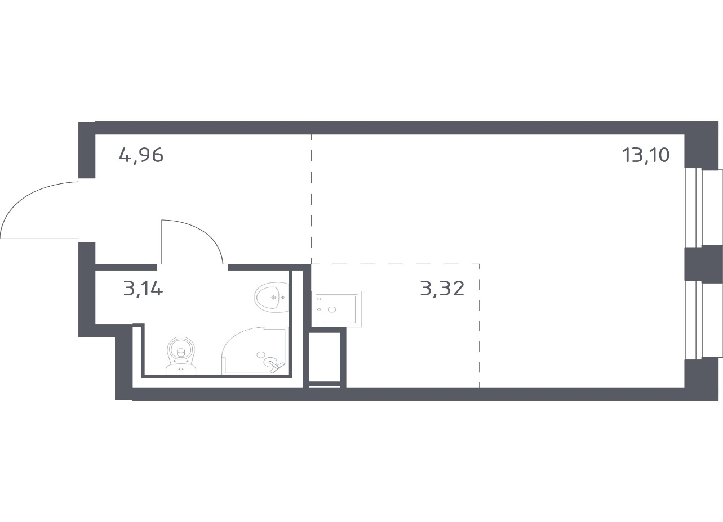

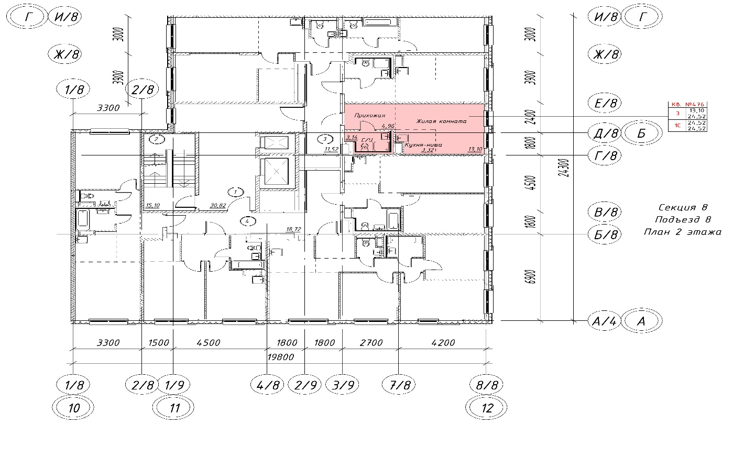
План Объекта долевого строительства, отображающий расположение по отношению друг к другу частей являющегося объектом долевого строительства жилого помещения (комнат, помещений вспомогательного использования, лоджий, веранд, балконов, террас),на плане этажа Объекта в пределах секции (подъезда) и местоположение Объекта на этаже многоквартирного дома

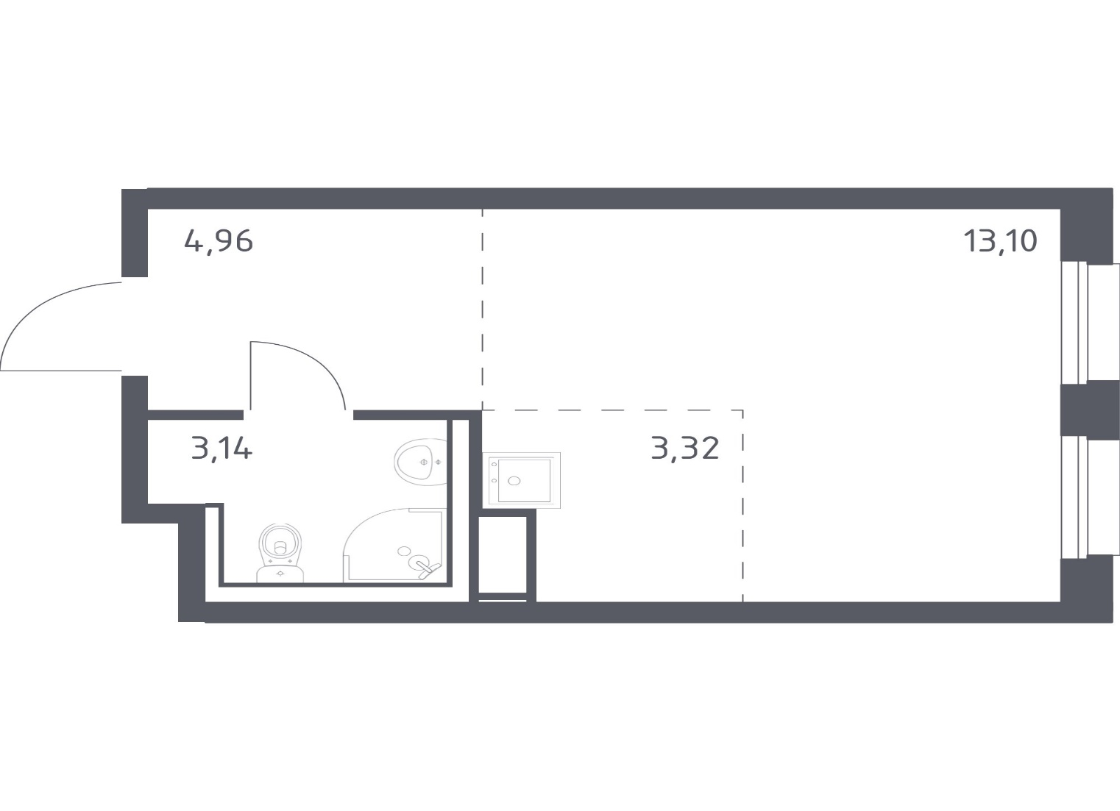

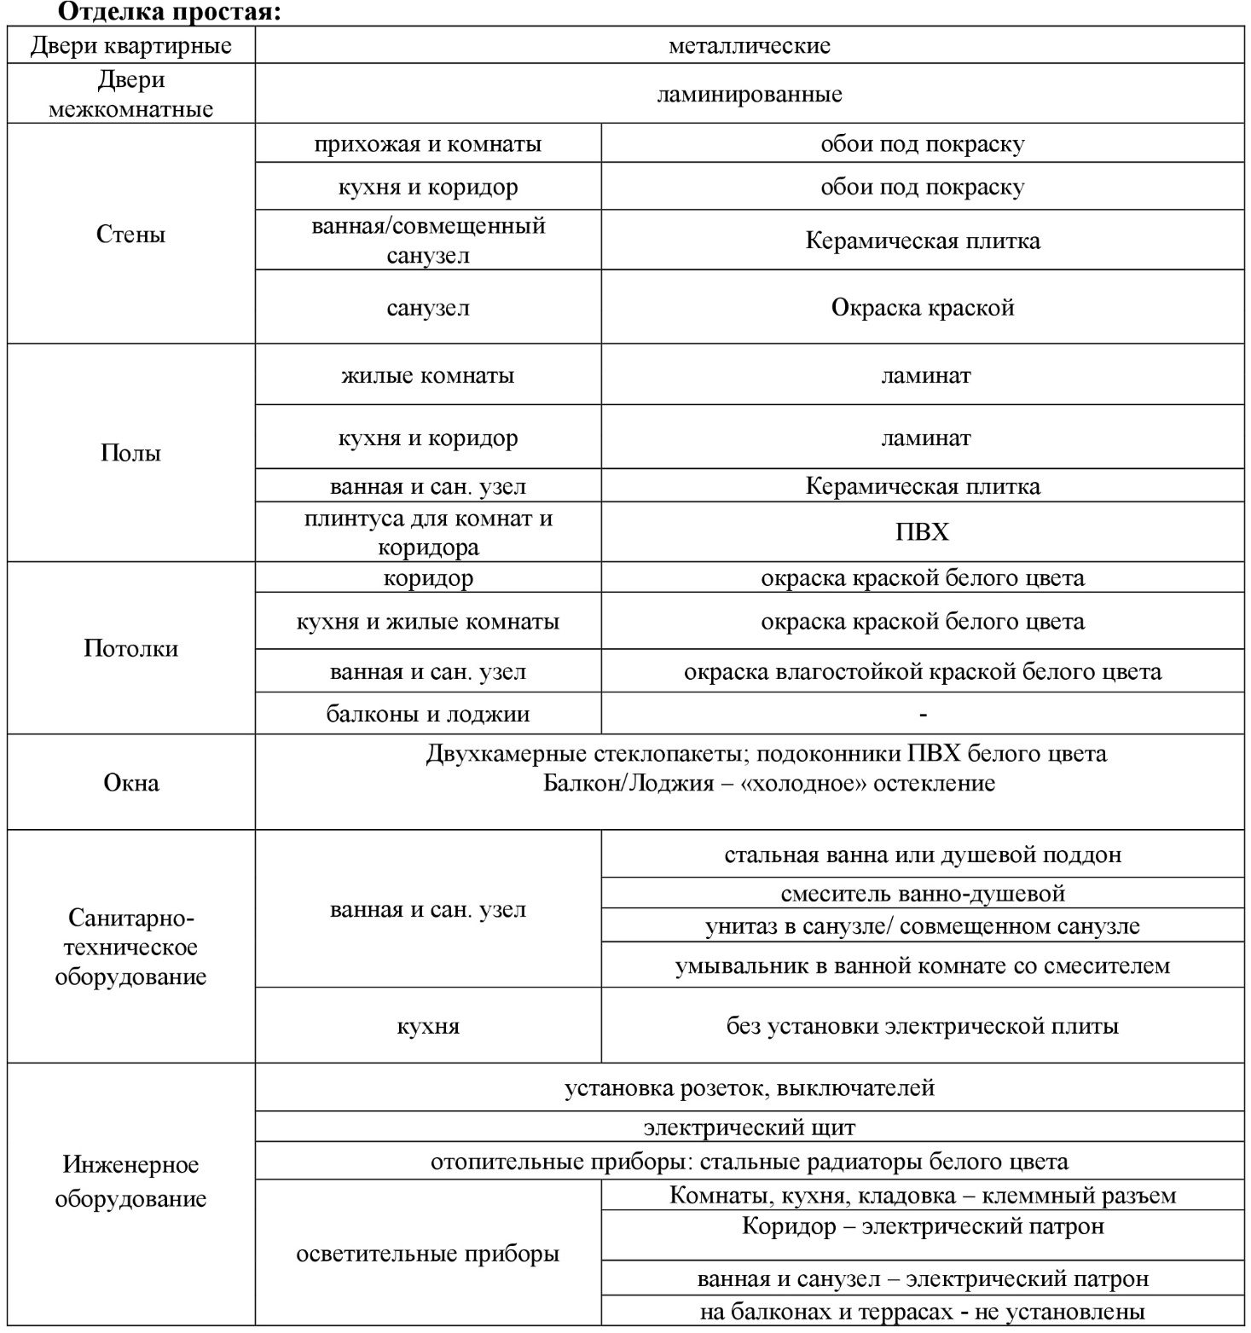

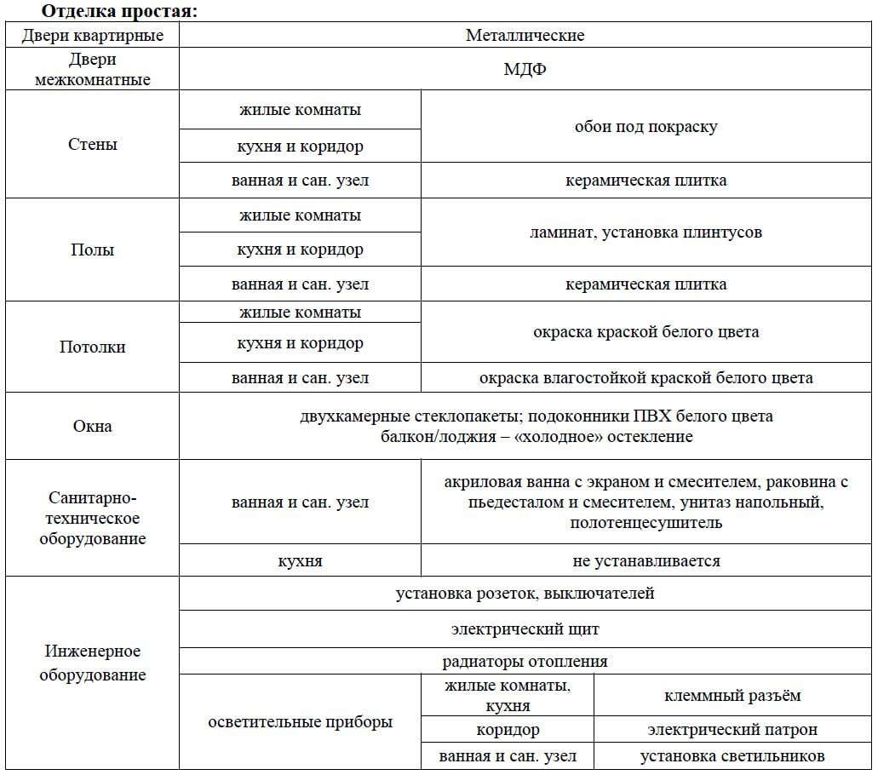

Приложение № 3
к Договору участия в долевом строительстве
№ ___________________ от "___" __________ 202__ г.

ОТДЕЛКА ОБЪЕКТА ДОЛЕВОГО СТРОИТЕЛЬСТВА

Сторонами согласовано, что в Объекте долевого строительства выполняются следующие виды работ:

- Общестроительные работы в соответствии с проектом и в объеме необходимом для получения Разрешения на ввод в эксплуатацию Объекта, внутренние отделочные работы мест общего пользования (вестибюли, лифтовые холлы, тамбуры, коридоры входных групп жилых секций 1-го этажа, технические помещения, поэтажные лифтовые холлы и межквартирные коридоры, внутренние лестницы жилой части, комнаты консьержей, технические и инженерные помещения), наружные отделочные работы, электромонтажные работы, установка лифтов, слаботочные системы и системы автоматики, внутренние и наружные инженерные сети и работы по благоустройству – выполняются в объеме проекта, определяемом Застройщиком самостоятельно.
- В Квартире выполняется следующая отделка по помещениям:
Стороны пришли к соглашению, что выбор отделочных материалов (вид, марка, производитель материалов и изделий, любые иные характеристики), включая сантехнические, столярные изделия и иное оборудование, окна, двери, покрытия стен, потолка, напольное покрытие (далее – ‹‹Материалы››), осуществляется Застройщиком самостоятельно. Застройщик имеет право использовать как указанные Материалы, так и иные сходные материалы. Использование сходных материалов не является недостатком, приводящим к ухудшению качества Квартиры, либо иным недостатком, делающим Квартиру непригодной для использования, и не является нарушением условий Договора.
Места установки любых изделий и оборудования, размер, марка и иные их характеристики определяются Застройщиком самостоятельно.
3. Гарантийный срок на отделочные работы и отделочные материалы, сантехнические и столярные изделия, указанные в настоящем приложении, составляет 1 (один) год со дня передачи Участнику долевого строительства Объекта долевого строительства, либо составления Застройщиком одностороннего Акта приема-передачи Объекта долевого строительства.
4. Застройщик не несет ответственности за недостатки (дефекты) отделочных работ, обнаруженные в пределах гарантийного срока, если докажет, что они произошли вследствие нормального износа такого объекта долевого строительства или входящих в его состав элементов отделки, систем инженерно-технического обеспечения, конструктивных элементов, изделий, нарушения требований технических регламентов, градостроительных регламентов, иных обязательных требований к процессу эксплуатации Объекта долевого строительства или входящих в его состав элементов отделки, систем инженерно-технического обеспечения, конструктивных элементов, изделий либо вследствие ненадлежащего их ремонта, проведенного самим Участником долевого строительства или привлеченными им третьими лицами, а также если недостатки (дефекты) объекта долевого строительства возникли вследствие нарушения предусмотренных предоставленной Участнику долевого строительства Инструкцией по эксплуатации Объекта долевого строительства правил и условий эффективного и безопасного использования Объекта долевого строительства, входящих в его состав элементов отделки, систем инженерно-технического обеспечения, конструктивных элементов, изделий.
5. Гарантийный срок, установленный в настоящем приложении, не распространяется на отделочные и иные работы, выполненные Участником долевого строительства, а также материалы, приобретенные им самостоятельно и использованные при производстве указанных работ.

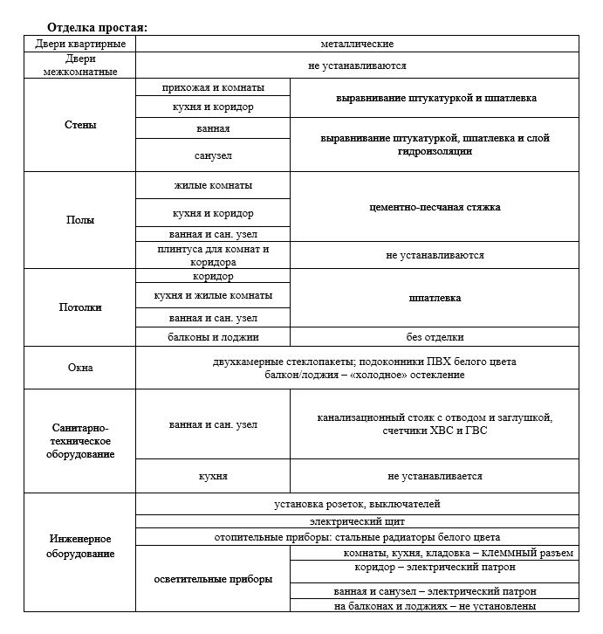

Далее в тексте настоящего пункта под недостатки понимаются недостатки, за которые Застройщик несет ответственность.

